大数据算法分析与设计实验报告

学号 | 1910716442 | 姓名 | 周俊磊 | 班级 | 19大数据2班
上课地点 |  | 教师 | 肖晶晶 | 上课时间 | 2021/09/16
实验一 算法分析基础

1. 实验目的
1.1．了解算法的定义与特点
1.2．掌握算法时间复杂度和时间复杂度的估算方法
1.3．熟练并掌握运行编译环境以实现算法
2. 实验环境
2.1 python3 pycharm
2.2 Windows
3. 实验内容
3.1 统计数字问题
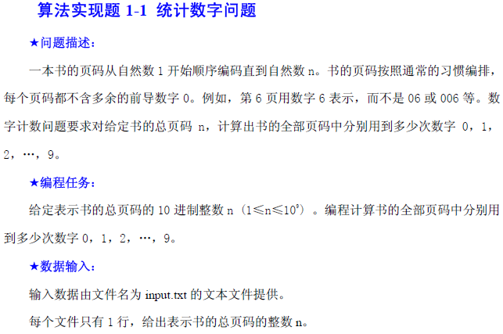
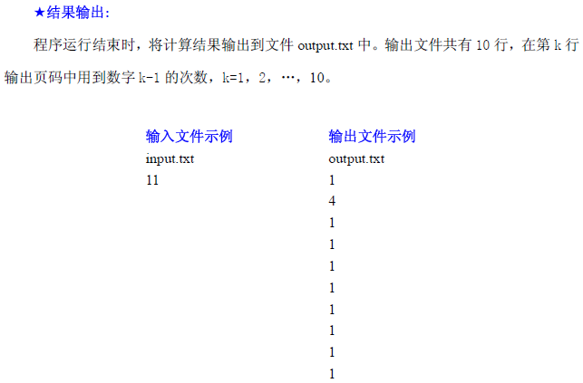
3.2 字典序问题
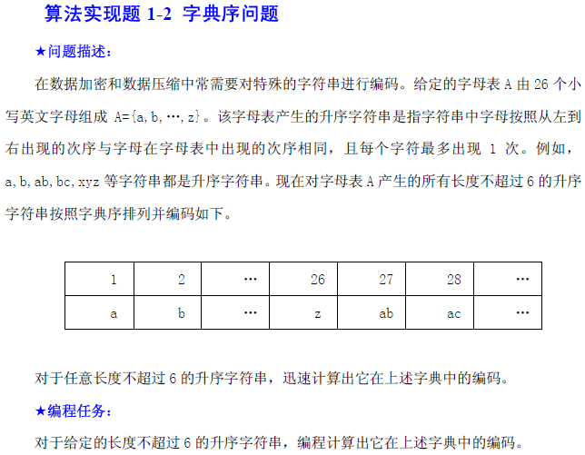
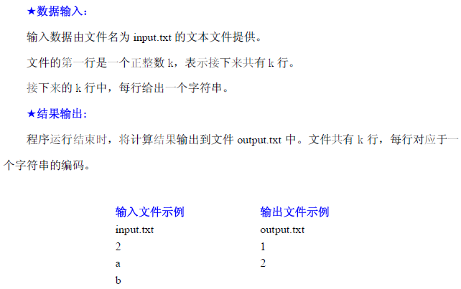

4. 教师批改意见  签字：  日期： |  |  |  |  |  | 成绩

实验报告细表

1统计数字问题
  - 算法设计思想

通过对输入文件的读取获得目标数字字符串，通过解析目标字符串，通过递归将目标字符串进行降阶，并逐个对降阶后的字符串进行处理（利用递归重复算出余数m1，最后减去多余的0，中间有0的也要考虑）完成数字统计。

1.2 程序源码
def getFile(path, nums):
filename = []
for i in range(0, 10):
name = path + "COUNT" + str(i) + ".IN"
filename.append(name)
for i in range(len(filename)):
f = open(filename[i], "r")
nums.append(f.read())

def Counting(outpath, nums):
filename = []
for i in range(0, 10):
name = outpath + "answer" + str(i) + ".OUT"
filename.append(name)
x = 0
for num in nums:
countNum = [0 for i in range(10)]
Count(num, countNum)
for i in range(0, len(num)):
countNum[0] -= 10**i
f = open(filename[x], "w")
for item in countNum:
f.write("%s\n" % item)
x += 1

def Count(num, countNum):
length = len(num)
p = int(num[0])
for i in range(10):
countNum[i] += p * (length-1) * int(10**(length-2))
for i in range(p):
countNum[i] += int(10**(length-1))
remain = int(10**(length-1))
num = int(num)
remain = num % remain
if remain == 0:
countNum[p] += 1
countNum[0] += length - 1
return
remainLength = len(str(remain))
if remainLength != length - 1:
countNum[0] += (length-1-remainLength)*(remain + 1)
countNum[p] += 1 + remain
return Count(str(remain), countNum)

if __name__ == "__main__":
inpath = "D:/algorithm/Data/Text1/COUNTING/TEST/"
outpath = "D:/algorithm/Data/Text1/COUNTING/ANSWER/"
nums = []
getFile(inpath, nums)
Counting(outpath, nums)

1.3 实验结论（结果验证）

实验结果：

输出结果文件内容截图
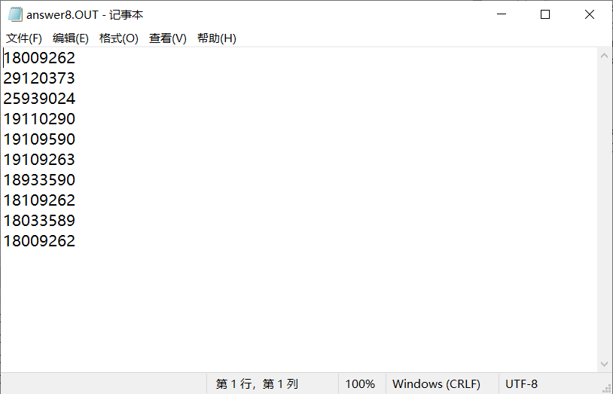

输出结果文件夹：
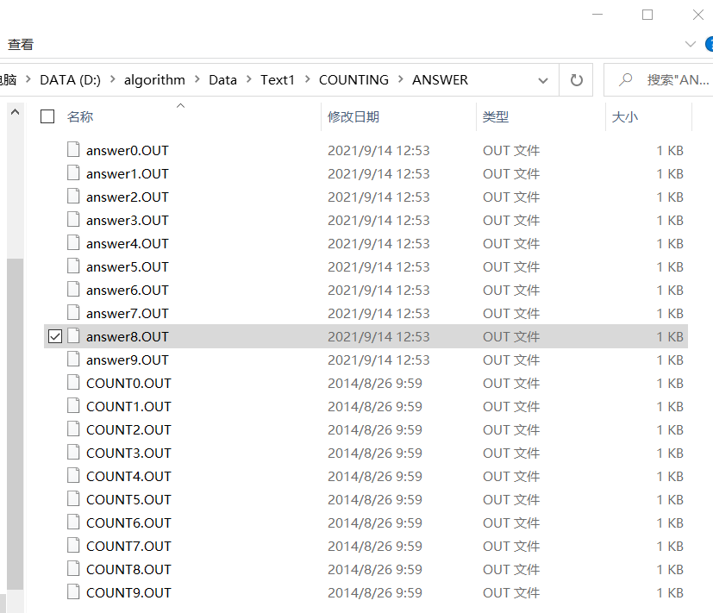

1.4 心得体会

经过此次学习，加强了我对基础算法的掌握。

2字典序问题

2.1 算法设计思想

计算字典序编号，转化为计算该字符串前面有多少个字符串。

1、计算长度小于k 的升序字符串的总个数。

2、计算长度等于k 的字典序小于（即编号在其前面）给定串的总个数。

2.2 程序源码

from OperateFile import operatefile

# 以i开头长度为k的升序字符串的总个数

def dfs(i, k):

sum = 0

if k == 1:

return 1

for j in range(i + 1, 27):

sum += dfs(j, k - 1)

return sum

def fun(k):

sum = 0

for i in range(1, 27):

sum += dfs(i, k)

return sum

def run(inpath, outpath):

string = operatefile.getfile(inpath)

result = []

for s in string:

if s == string[0]:

continue

ans, l, temp = 1, len(s), 0

for i in range(1, l):

ans += fun(i)

for i in range(l):

num = ord(s[i]) - ord('a') + 1

len2 = l - i

for j in range(temp + 1, num):

ans += dfs(j, len2)

temp = num

result.append(ans)

operatefile.writefile(result, outpath)

if __name__ == "__main__":

inpath = "D:/algorithm/Data/Text1/DICTIONARY/TEST/ENCODE.IN"

outpath = "D:/algorithm/Data/Text1/DICTIONARY/ANSWER/answer.OUT"

run(inpath, outpath)

2.3 实验结论（结果验证）

实验结果：

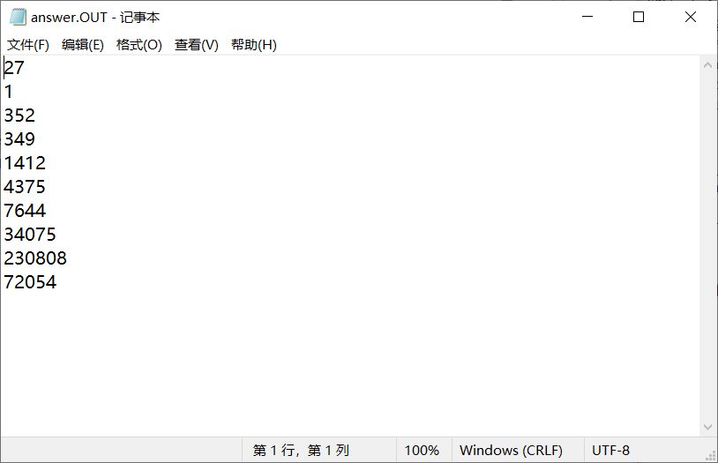

2.4 心得体会

经过此次学习，加强了我对基础算法的掌握。

